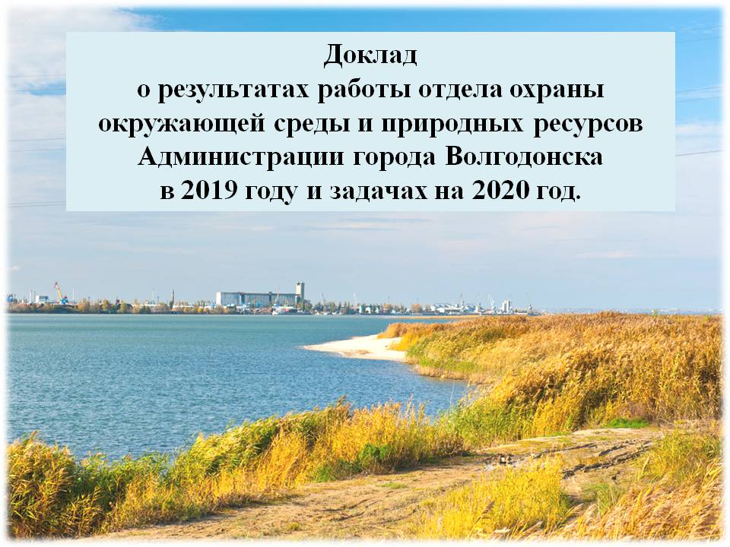

Доклад «О результатах работы отдела охраны окружающей среды и природных ресурсов Администрации города Волгодонска в 2019 году и задачах на 2020 год»
Основными задачами отдела охраны окружающей среды и природных ресурсов Администрации города Волгодонска являются:
-создание благоприятной окружающей среды и нормализация экологической обстановки в городе Волгодонске.
-организация взаимодействия с органами государственной власти, общественными организациями и хозяйствующими субъектами в области охраны окружающей среды и природопользования.
-организация деятельности по созданию, сохранению и оценке состояния зеленых насаждений с целью достижения нормативной обеспеченности зелеными насаждениями в границах города Волгодонска.
-организация деятельности по повышению уровня экологической культуры и знаний с населением и специалистами хозяйствующих субъектов города Волгодонска.
-решение других задач в области охраны окружающей среды и природных ресурсов, относящихся к компетенции органов местного самоуправления.
В целях реализации муниципальных полномочий в сфере охраны окружающей среды в границах города Волгодонска отделом охраны окружающей среды и природных ресурсов Администрации города Волгодонска, в соответствии с природоохранным планом мероприятий, проводимых в муниципальном образовании «Город Волгодонск» в 2019 году, выполнено 81 мероприятие экологической направленности, а также просвещения экологической культуры населения.

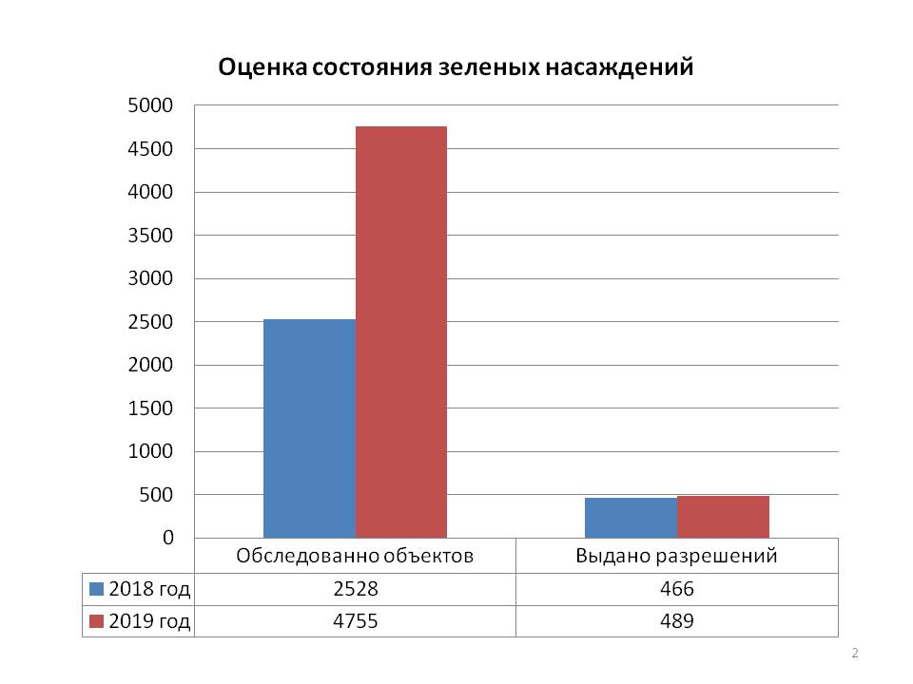
В рамках исполнения полномочий органов местного самоуправления по оценке состояния зеленых насаждений в 2019 году на территории города Волгодонска обследовано 4755 деревьев и 100 кустарников.

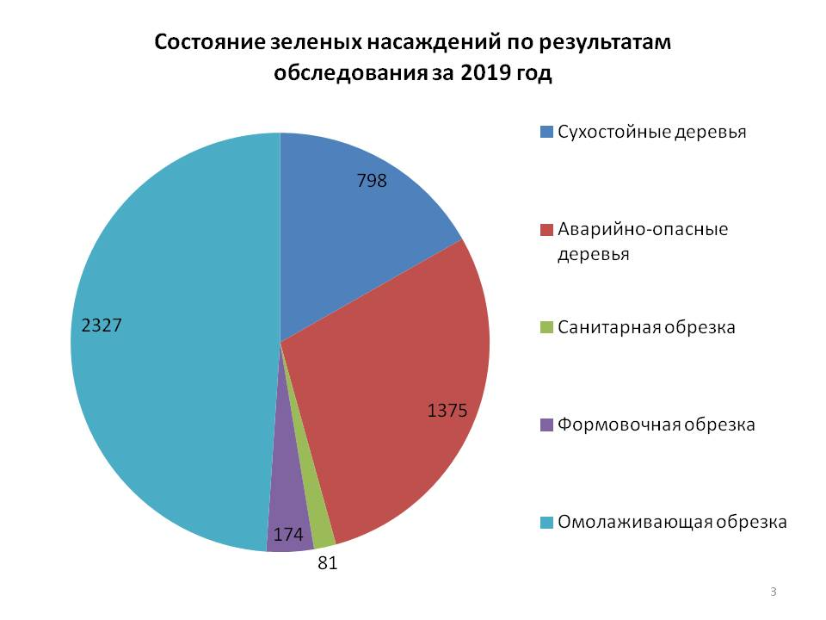
По результатам обследований зеленых насаждений выявлено:
-сухостойных деревьев-798 шт.;
-аварийно-опасных деревьев – 1375 шт.; подлежащих валке (сносу), а также деревьев подлежащих: санитарной обрезке – 81 шт.,
-омолаживающей обрезке – 2327 шт.;
- формовочной обрезке – 174 шт.

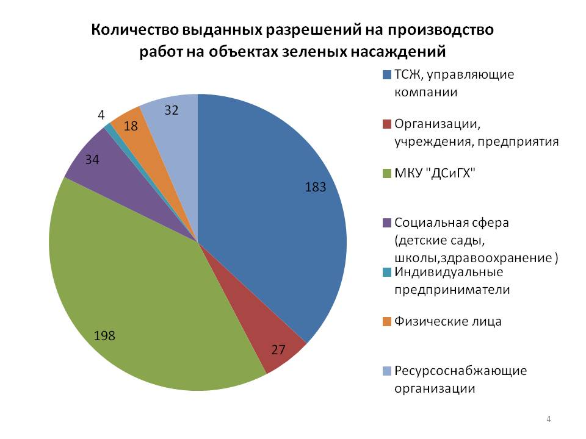
Согласно поданных заявлений было выдано 489 разрешений на производство работ на объектах зеленых насаждений, из них:
- 198 разрешений на производство работ на объектах зеленых насаждений МКУ «ДСиГХ»;
- 183 разрешения на производство работ на объектах зеленых насаждений Управляющим Компаниям, ТСЖ, обслуживающим МКД жителей города Волгодонска;
- 34 разрешения на производство работ на объектах зеленых насаждений учреждениям социальной сферы (детские сады, школы, объекты здравоохранения);
- 32 разрешения на производство работ на объектах зеленых насаждений проводимых ресурсосберегающими организациями;
- 27 разрешений на производство работ на объектах зеленых насаждений иных организаций, предприятий и учреждений города;
- 18 разрешений на производство работ на объектах зеленых насаждений, выданных физическим лицам;
- 4 разрешения на производство работ на объектах зеленых насаждений, выданных индивидуальным предпринимателям города Волгодонска.
В сравнении с 2018 годом в 2019 году обследовано на 2541 дерево больше и выдано на 23 разрешения на производство работ на объектах зеленых насаждений больше.

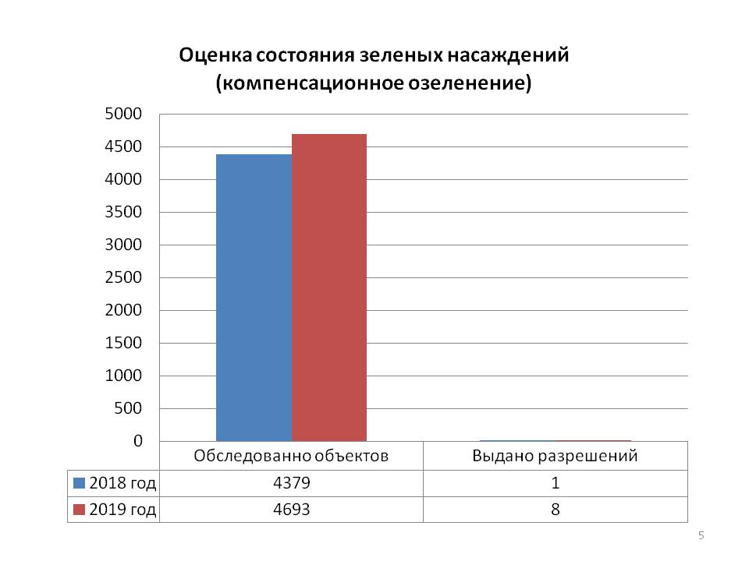
При размещении объектов капитального строительства в границах земельных участков, где произрастают зеленые насаждения отделом ООС и ПР проведены обследования 4693-х зеленых насаждений,60 кустарников. По результатам обследований выданы 8 разрешений на производство работ по уничтожению и (или) повреждению зеленых насаждений с проведением компенсационного озеленения с превышением на 30 % от общего количества уничтоженной древесно-кустарниковой растительности, включающее посадку зеленых насаждений и уходные работы до полной их приживаемости не менее 2-х лет. В сравнении с 2018 годом выдано 1разрешение.

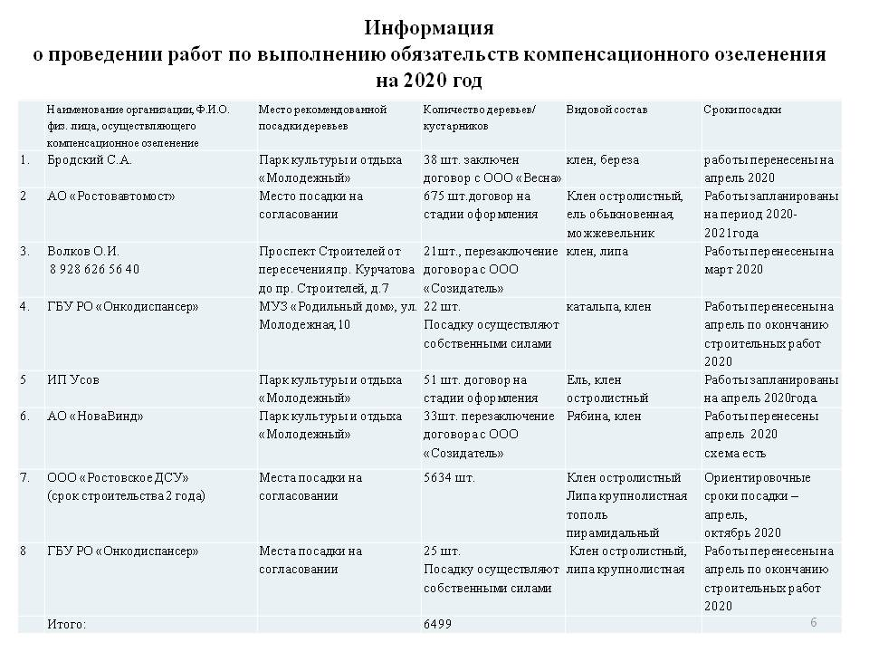
В соответствии с утвержденным планом проведения проверок на 2019 год по осуществлению муниципального лесного контроля в отношении юридических лиц и индивидуальных предпринимателей с 1 марта по 29 марта 2019 года проведена 1 плановая документарная/выездная проверка муниципального казенного учреждения «Департамент строительства и городского хозяйства» (МКУ «ДСиГХ»).
В ходе данной проверки было выявлено нарушение природоохранного законодательства, а именно норм санитарно - оздоровительных мероприятий, в части вырубки погибших и поврежденных лесных насаждений, очистки лесов о захламления, загрязнения и иного негативного воздействия. Кроме того, не в полном объеме были приняты меры противопожарного обустройства лесов, в части устройства противопожарных минерализованных полос на земельных участках находящихся под городскими лесами. Составлен акт проверки от 29 марта 2019 года №1, выдано предписание об устранении нарушений природоохранного законодательства (от 29.03.2019 №52.4.2-20/924). С 1 октября 2019 года была проведена внеплановая выездная проверка в отношении МКУ «ДСиГХ» исполнения выданного ранее предписания. По результатам проверки составлен акт (№ 52.4.2-15/2 от 21.10.2019). Предписание исполнено в полном объеме.

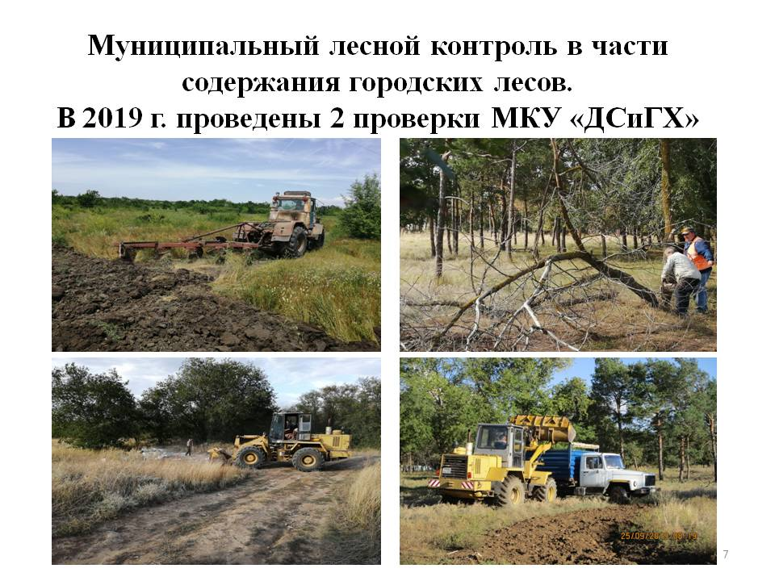

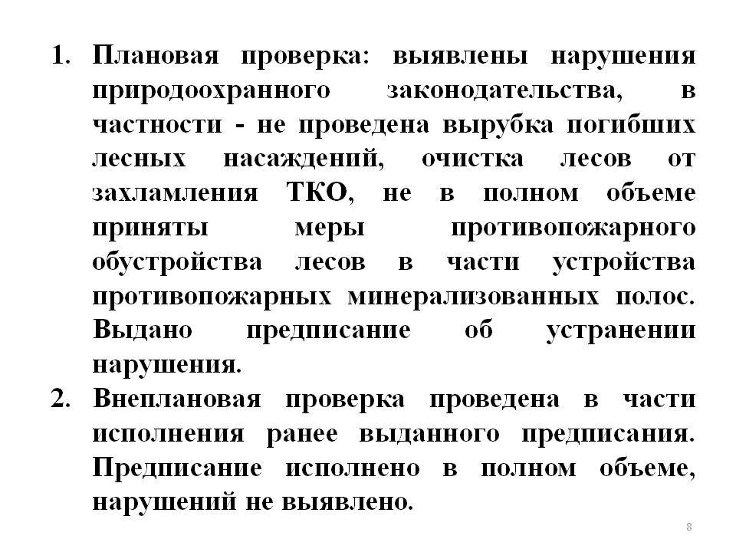
По вопросам оценки зеленых насаждений, проведения работ на объектах зеленых насаждений, незаконному спилу и решению конфликтных ситуаций в 2019 году поступило 111 обращений от граждан города Волгодонска, что на 67 обращений больше чем в 2018 году и 33 обращения граждан по вопросам обращения с отходами и экологическому состоянию в городе Волгодонске (в части факта горения полигона ТКО в сентябре 2019 года). Увеличение количества обращений граждан по данному вопросу объясняется тем, что возросла обеспокоенность граждан состоянием зеленых насаждений и экологической обстановке в городе.
При проведении выездных проверок по обращениям граждан в части содержания и охраны зеленых насаждений, а также при поступлении телефонных сообщений, специалистами отдела охраны окружающей среды и природных ресурсов проведены обследования. По выявленным фактам составлены протоколы об административных правонарушениях по статье 4.4 Областного закона РО от 25.10.2002 № 273-ЗС «Об административных правонарушениях» «Нарушение порядка и правил охраны зеленых насаждений». За 2019 год составлено 5 административных протокола на физических лиц, административной комиссией наложен штраф в размере 16000 рублей.
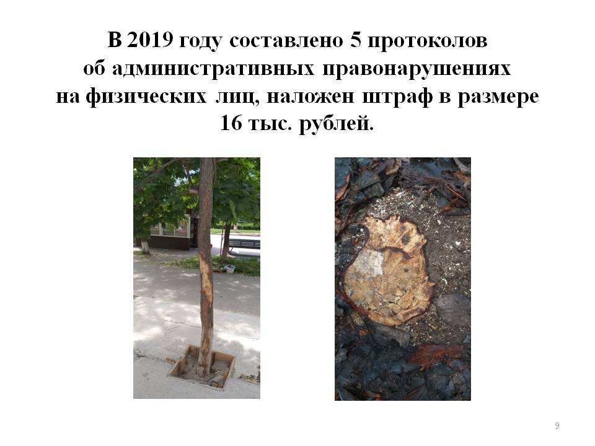
Отделом охрана окружающей среды и природных ресурсов Администрации города Волгодонска осуществляется постоянное взаимодействие с Министерством природных ресурсов и экологии Ростовской области и территориальным отделом Управления Федеральной службы по надзору в сфере защиты прав потребителей и благополучия человека по Ростовской области в городе Волгодонске, осуществляющими мероприятия по мониторингу о состоянии атмосферного воздуха, с целью получения сведений о состоянии атмосферного воздуха на территории города. Министерство природных ресурсов и экологии в установленные сроки направляет информацию о состоянии атмосферного воздуха на территории области, где отражены данные и по городу Волгодонску. Превышений допустимых норм концентрации опасных веществ, находящихся в атмосферном воздухе не зафиксировано.

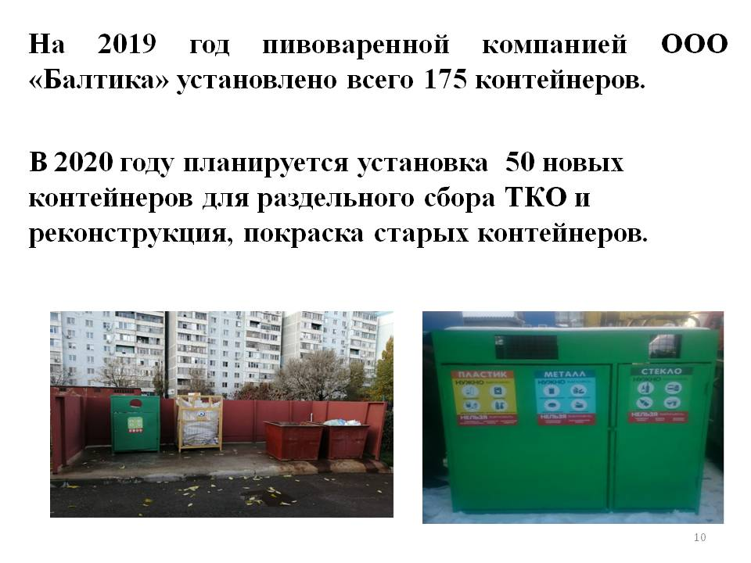
В целях организации раздельного сбора мусора и вторичной переработки отходов на территории города Волгодонска в рамках соглашения между Администрацией города Волгодонска и филиалом ООО» Пивоваренная компания «Балтика»- «Балтика-Ростов» в настоящее время установлено 175 штук контейнеров для раздельного сбора. Все контейнеры установлены на контейнерных площадках МКД города. Работы по сбору отходов (стекло, бумага, ПЭТ - бутылки) осуществляются за счет средств ООО ПК «Балтика» - «Балтика-Ростов», плата с жителей не взимается. Отдел охраны окружающей среды и природных ресурсов взаимодействует с компанией, в части организации и установки новых контейнеров согласно поданным обращениям граждан, ТСЖ, УК, которые начинают внедрять на своих площадках раздельный сбор ТКО. В 2020 году ООО ПК «Балтика» - «Балтика-Ростов» планируется установка 50- ти новых контейнеров для раздельного сбора ТКО и проведение реконструкции (покраска) старых контейнеров, а при необходимости замена неподлежащих реконструкции.
На территории города Волгодонска на начало 2019 года имелось 8 свалочных очагов расположенных на территориях свободных городских земель. Силами МКУ «Департамент строительства и городского хозяйства» ликвидировано 7 свалочных очагов, утилизировано порядка 1087м3 бытового и строительного мусора, 8 свалочный очаг находится в стадии ликвидации.
Информирование жителей города о внедрении и действии новой системы организации деятельности по обращению с твердыми коммунальными отходами проводится посредством размещения на подъездных стендах и щитах, а также в СМИ города. На официальном сайте Администрации города Волгодонска размещается информация о контейнерных площадках, их схемы размещения.
Совместно с образовательными учреждениями города Волгодонска, ООО «ЭкоЦентр» проведены экологические уроки, классные часы, направленные на экологическое воспитание в области обращения с твердыми коммунальными отходами и пропаганду потребления биоразлагаемой тары и упаковки. Отчеты о проводимых мероприятиях размещаются на портале Минприроды Ростовской области «Я за чистый дом! Мой дом – Тихий Дон!».

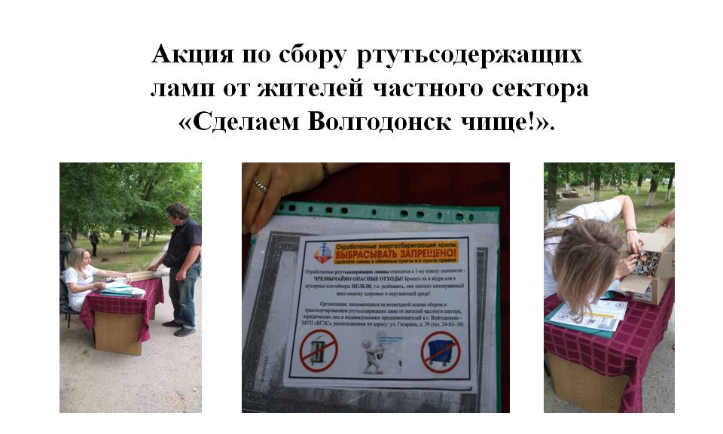

06 июня Администрация города совместно с МУП «Волгодонская городская электрическая сеть» провела акцию по сбору ртутьсодержащих отходов для жителей частного сектора под лозунгом «Сделаем Волгодонск чище!». Эта акция в городе проводится ежегодно.
В результате было собрано 105 ламп. Собранные ртутьсодержащие отходы переданы специализированному предприятию на демеркуризацию.
С 22 марта по 05 июня 2019 года в рамках Дней защиты от экологической опасности проводились мероприятия по благоустройству парков, скверов, памятных и мемориальных мест, мест захоронения участников Великой Отечественной войны, а также наведению порядка и чистоты на улицах города. Была проведена зачистка от сухой травы, веток, мусора, листвы, окраска, побелка МАФ.
Администрацией города Волгодонска проведены мероприятия с привлечением организаций и учреждений, предприятий и общественности города, приуроченных к экологическим датам и месячнику благоустройства и чистоты. Проведение экологических субботников в городе Волгодонске является неотъемлемой частью работы по экологическому просвещению и повышению экологической культуры населения
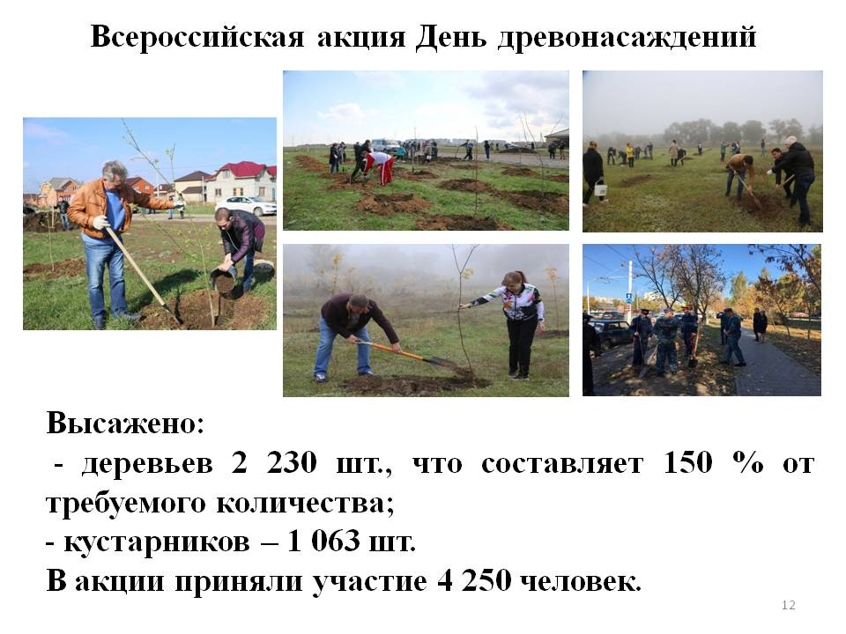
В рамках проведения весеннего и осеннего Дня Древонасаждений было высажено 2230 штук деревьев, что составляет 150% от требуемого количества (1480 шт.) т.е. произведено компенсационных посадок (941 дерево с превышением в замен вырубленных), 1063 саженца кустарника, приведено в порядок 3353 м2 газонов и 4928 м2 цветников. В акции принимали участие Прокуратура города Волгодонска, Администрация города Волгодонска и Городская Дума, ресурсоснабжающие организации, МКУ, общеобразовательные учреждения, учреждения дополнительного образования, здравоохранения, культуры, Ростовская АЭС, общественные организации, физические, юридические лица, а также управляющие компании, жители города Волгодонска. Деревья и кустарники высажены на магистральных газонах основных улиц, в парках, скверах, территориях общеобразовательных учреждений, здравоохранения, также проведена посадка саженцев на территории муниципальных городских лесов. Заблаговременно была проведена работа по организации и подготовке, намечены места, где предстояло провести благоустроительные работы и посадку деревьев. Около 4250 человек приняли участие в данном мероприятии.

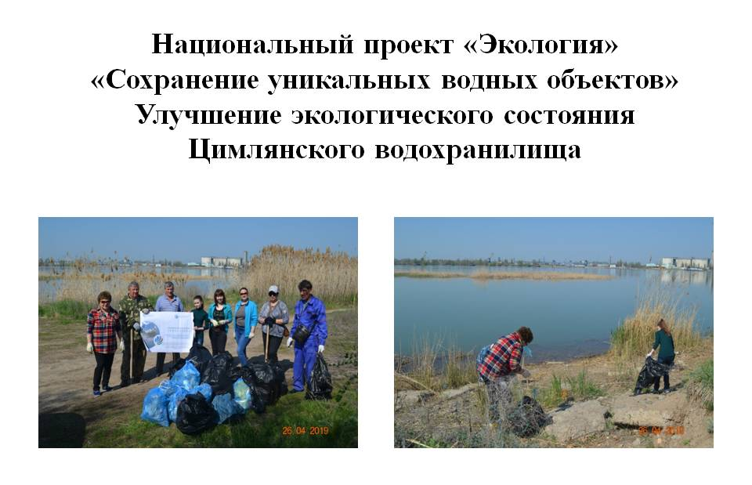
Администрация города Волгодонска, участвуя в национальном проекте «Экология. Сохранение уникальных водных объектов» совместно с ФГБУ «УВРЦВ», МКУ «ДСиГХ», волонтерским движением города Волгодонска, детским экологических объединением «Центр «Радуга» ежемесячно проводила в целях улучшения экологического состояния Цимлянского водохранилища экологические акции, очищая водоохранную зону в границах города Волгодонска от пластика, остатков орудий лова и иного мусора.

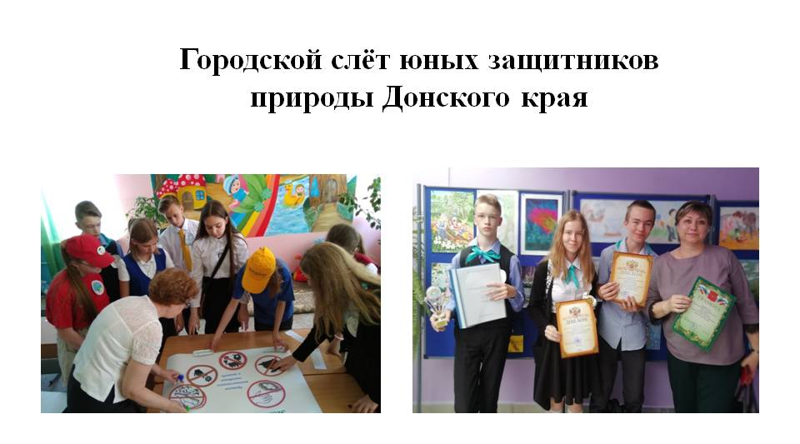
В «Днях защиты от экологической опасности» активно принимали участие учащиеся и педагогические коллективы общеобразовательных учреждений города Волгодонска «Земля наш общий дом» под таким девизом проходили информационные часы, на которые ребята готовили стенгазеты об экологических проблемах и принимали активное участие в эколого-просветительских мероприятиях.
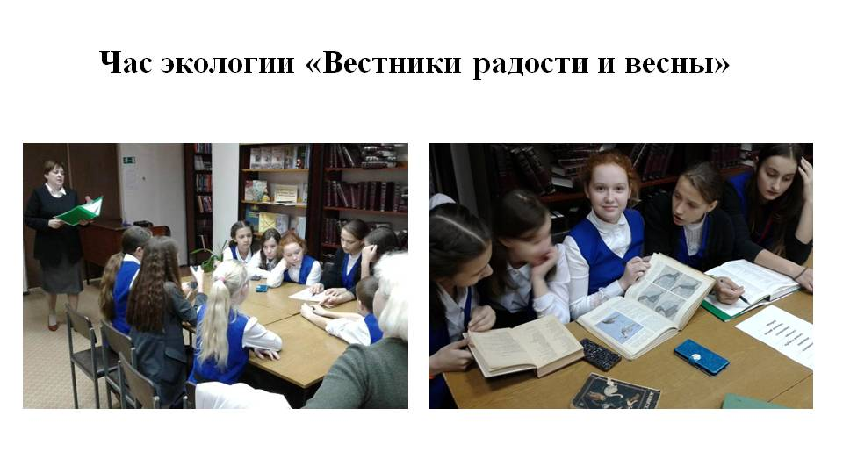
МБУ ДО «Центром «Радуга» проведены мероприятия, в которых были задействованы все школы города Волгодонска:
- Городская квест-игра «Чистая вода - живая планета».
- Конкурс рисунков на тему «Сбережем водные ресурсы»
- Конкурс «Выпускаем экологическую листовку «Вода - источник» жизни на земле»
- Городская экологическая акция «Земля - наш общий дом»
- Городской слет юных защитников природы Донского края
- Слет юных друзей природы
- Городская акция «Дерево Памяти»
- Городской турнир «Мы - эколята, любящие природу»

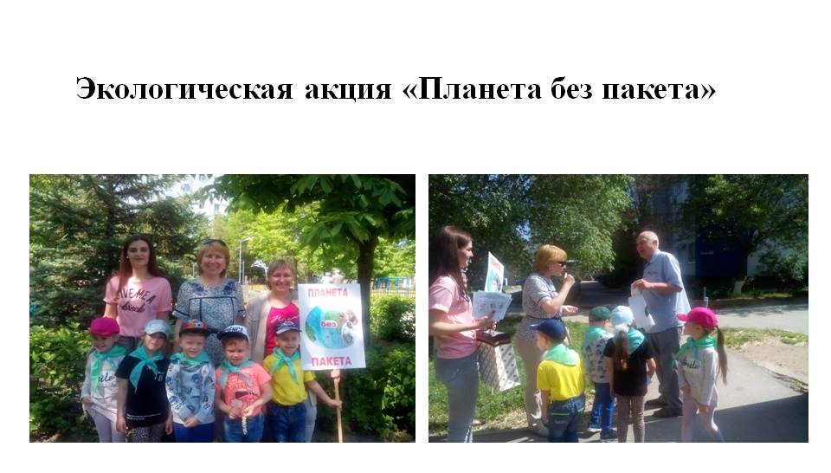

Активную агитационную работу провели учащиеся школ по пропаганде чистоты порядка и культуры обращения с отходами потребления. Были разнесены по улицам в почтовые ящики гражданам яркие листовки, изготовленные самими ребятами.
В рамках Всероссийского экологического детского фестиваля «Праздник Эколят и Молодых защитников природы» проведена Занимательная Игра - Викторина «Знатоки природы».
«Дни защиты от экологической опасности», а также проводимые мероприятия освещались в средствах массовой информации, а также на сайтах и порталах, ТВ.

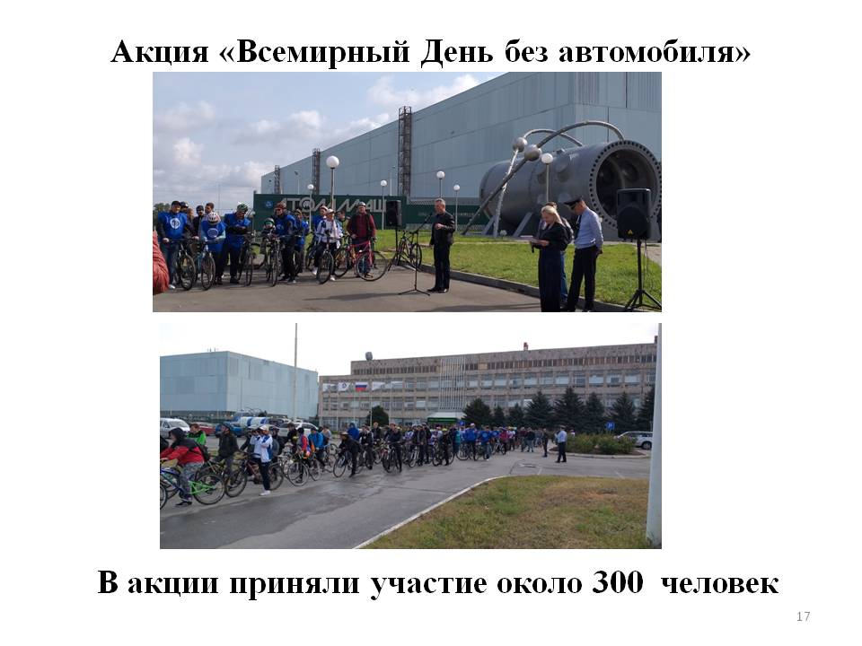
По традиции ежегодно проводится экологическая акция «Всемирный день без автомобиля», в которой автомобилистам (и мотоциклистам) предлагается хотя бы на день отказаться от использования потребляющих топливо транспортных средств.
21 сентября на территории муниципального образования «Город Волгодонск» проведен велопробег, в котором приняли участие представители Администрации города Волгодонска, Филиала АО «Концерн Росэнергоатом» «Ростовской атомной станции», Филиала АО «АЭМ-Технологии» «Атоммаш» в городе Волгодонск, Волгодонской городской Думы, общественной палаты города Волгодонска, крупных и средних промышленных предприятий города учреждений, спортивных организаций, предприятий торговой сферы, молодежи города. Около 300 человек нашего города поддержали экологическую акцию. На площади у Дома Культуры «Курчатова» участников велопробега приветствовали творческие коллективы, горячий кофе, дружеская теплая атмосфера.

Отделом охраны окружающей среды на 2020 год поставлены задачи:

- По реализации плана природоохранных мероприятий, проводимых муниципальным образованием «Город Волгодонск» в целях экологической безопасности проживания жителей города.
- Совместно с МКУ «ДСиГХ», активизировать деятельность по созданию и сохранению зеленых насаждений с целью достижения нормативной обеспеченности зелеными насаждениями в границах города Волгодонска.
- Осуществлять повышение уровня экологической культуры населения через систему экологического образования, вовлечения населения в работу по охране окружающей среды:
- Проведение разъяснений правил обращения с твердыми коммунальными отходами через коммуникационные порталы;
- Информирование населения об установке новых контейнеров для раздельного накопления отходов;
-Разработка и внедрение материалов для проведения экологических уроков по тематике раздельного накопления твердых коммунальных отходов и пропаганде потребления биоразлагаемой тары и упаковки. Проведение экологических уроков, классных часов, тематических мероприятий в дошкольных, общеобразовательных организациях, организациях дополнительного образования.
- Улучшить санитарно-эпидемиологического состояния городской территории за счет оптимизации и внедрения современных методов системы обращения с твердыми коммунальными отходами, в том числе внедрения системы раздельного сбора отходов.
Наша главная задача, задача людей, живущих на земле – сберечь природу, которая уже сегодня требует к себе внимание и незамедлительных действий, поэтому и все наши мероприятия проходят под девизом «Сохраним природу вместе!».

